**新龙小三班今日动态**

**5.19**

**来园活动**

|  |  |  |  |  |  |
| --- | --- | --- | --- | --- | --- |
| 学号 | 姓名 | 情绪 | 午餐情况 | 午睡情况 | 备注 |
| 1 | 胡凯元 | ○ | ○ | ○ |  |
| 2 | 黄煜棋 | ○ | ○ | ○ |  |
| 3 | 王思宸 | ○ | ○ | ○ |  |
| 4 | 徐建航 | ○ | ○ | ○ |  |
| 5 | 陈嘉洛 | ○ | ○ | ○ |  |
| 6 | 郑又嘉 | ○ |  |  |  |
| 7 | 耿旻熙 | ○ | ○ | ○ |  |
| 8 | 郑成鑫 | ○ | ○ | ○ |  |
| 9 | 李文浩 | ○ | ○ | ○ |  |
| 10 | 张铭宇 | ○ | ○ | ○ |  |
| 11 | 严铭轩 | ○ | ○ | ○ |  |
| 12 | 胡述年 | ○ | ○ | ○ |  |
| 13 | 蒋致远 | ○ | ○ | ○ |  |
| 14 | 王子安 | ○ | ○ | ○ |  |
| 15 | 沈欣妤 | ○ | ○ | ○ |  |
| 16 | 赵歆何 | ○ | ○ | ○ |  |
| 17 | 张一柠 | ○ | ○ | ○ |  |
| 18 | 刘子妍 | ○ | ○ | ○ |  |
| 19 | 赵敏含 | ○ | ○ | ○ |  |
| 20 | 邰昕悦 | ○ | △剩菜 | ○ |  |
| 21 | 李安妍 | ○ | ○ | ○ |  |
| 22 | 杨一安 | ○ | △剩菜 | ○ |  |
| 23 | 张伊伊 | ○ | ○ | ○ |  |
| 24 | 徐鈅媛 |  |  |  |  |

观察内容：观察目标幼儿来园、午餐、午睡的情况

备注：为了方便记录，每一项评价可以选择一个标记，打勾或者画圈都可以。

情绪：稳定○、不稳定△

午餐：吃完○、没吃完△

午睡：入睡○、未入睡△

**评价与分析：**

入园情绪：今天大部分宝宝入园情绪很稳定，能开心来幼儿园。大部分幼儿都能主动放水杯。他们已经适应了幼儿园生活。来园后知道签到、放物品，已经熟悉了一日生活流程。

午餐情况：今天吃的是五彩虾仁、蒜泥空心菜、老黄瓜豆瓣汤。

午睡情况：大部分幼儿在12:40前入睡，个别幼儿13：00前睡着。

**区域游戏：**

|  |  |  |
| --- | --- | --- |
| C:/Users/10238/Desktop/活动照片/IMG_20250519_095602.jpgIMG_20250519_095602  生活区 | C:/Users/10238/Desktop/活动照片/IMG_20250519_095605.jpgIMG_20250519_095605  科探区  益智区 | C:/Users/10238/Desktop/活动照片/IMG_20250519_095629.jpgIMG_20250519_095629  万能工匠 |
| C:/Users/10238/Desktop/活动照片/IMG_20250519_095651.jpgIMG_20250519_095651美工区 | C:/Users/10238/Desktop/活动照片/IMG_20250519_095657.jpgIMG_20250519_095657  建构区 | C:/Users/10238/Desktop/活动照片/IMG_20250519_095718.jpgIMG_20250519_095718  图书区 |
| C:/Users/10238/Desktop/活动照片/IMG_20250519_095701.jpgIMG_20250519_095701  娃娃家 | C:/Users/10238/Desktop/活动照片/IMG_20250519_095706.jpgIMG_20250519_095706  自然拼搭 |  |

集体活动：

综合：元宵从哪来

这是一次谈话活动。生活中常见的元宵是由米粉制作而成。它的种类比较多，有小小的白色的元宵，也有含馅的稍大的元宵，一般口味都是甜甜的，所以深受孩子们喜爱。本节活动就是以元宵制作过程的图片为载体，通过幼儿自主观察讲述自己的理解和发现，从而了解元宵的制作方法。

**徐建航、蒋致远、刘子妍、赵歆何、王子安、赵敏含、严铭轩、张铭宇、邰昕悦、张伊伊**喜欢观察图片，能用语言讲述自己对图片的理解；**耿旻熙、黄煜棋、沈欣妤、王思宸、张一柠、胡述年、胡凯元、陈嘉洛、郑成鑫、李安妍、杨一安**在讲述中了解元宵的制作方法，从而萌发制作元宵的兴趣。

**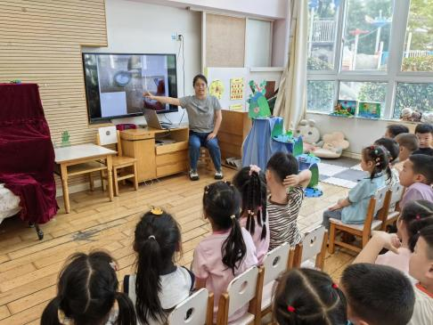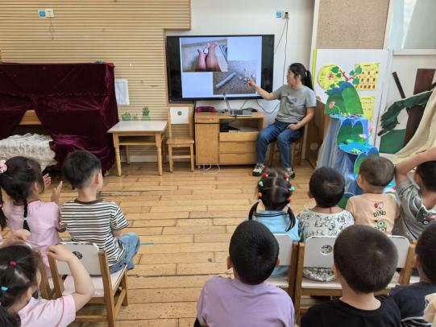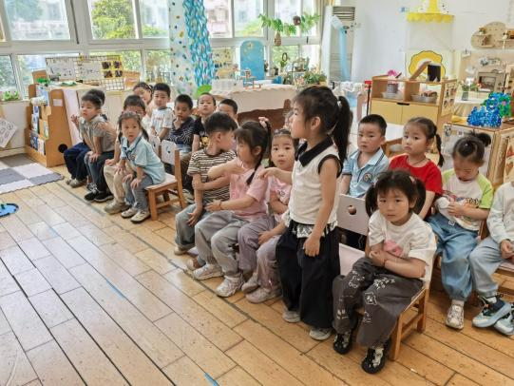**

**户外活动：**

**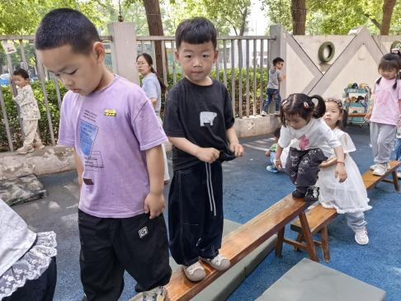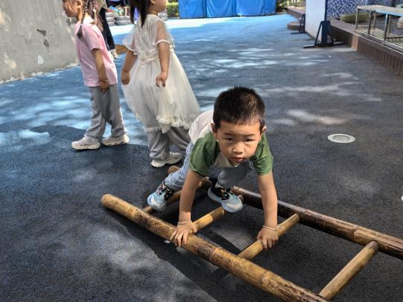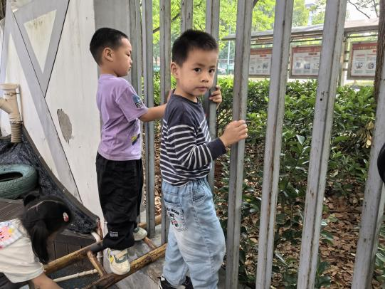**

**家园合作：**

温馨提醒：

1.动态上的照片，仅作为老师观察时的随拍，并不是所有孩子的照片都会呈现。

2.请家长在来园前为孩子们垫上汗背巾。